TUGAS MODUL 3

**Praktikum Jaringan Komputer 2022**

**Dosen Pengampu : I Ketut Purnamawan**



**Oleh:**

**DAVID MARIO YOHANES SAMOSIR ; 2115101055 ; ILMU KOMPUTER**

**UNIVERSITAS PENDIDIKAN GANESHA**

**2022**

Kelompok 1:

David Mario Yohanes Samosir – 2115101055

Ngakan Gede Satria Abirama – 2115101056

Komang Wibisana – 2115101063

Kasus:

Terdapat tiga buah gedung, setiap gedung harus bisa saling berhubungan, Gedung A memiliki 3 kelas, Gedung B memiliki dua kelas, dan Gedung C hanya memiliki satu kelas. Setiap kelas harus meimiliki komputer dan printer serta switch, untuk Server hanya ada di Gedung A.

Jawab:

Pada kasus ini, saya membuat 3 gedung dengan 1 jaringan yang sama yaitu 192.168.1.0 /24. Setiap kelas memiliki 1 Printer dan Komputer, pada skema saya membuat 3 PC setiap PC mewakilkan 30 PC di dunia nyata, maka dari itu dibutuhkan switcher sebagai penghubung agar lebih efektif dan efisien terlebih dalam pengiriman dan konektifitas jaringan, 10 PC memiliki 1 Switcher dengan 16port. Setiap Gedung terhubung oleh Switcher Gedung masing-masing dan switcher itu akan terhubung ke Server di Gedung A agar komputer di gedung lain dapat mengakses dan terhubung ke Server.

1. Buka Paket Tracer
2. Login dengan akun
3. Bahan yang dipakai :
   1. Network Devices >> PT-Switch

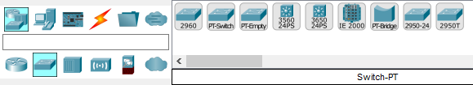

* 1. End Devices >> Server, PC, Printer

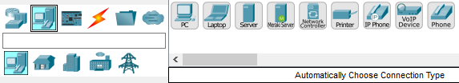

* 1. Connections >> Straight Cable / Cross Cable

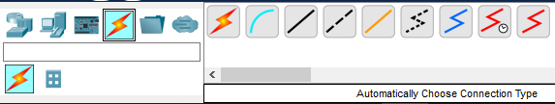

* 1. Buat gedung dan kelas nya dengan menggunakan “Pallate Dialog”

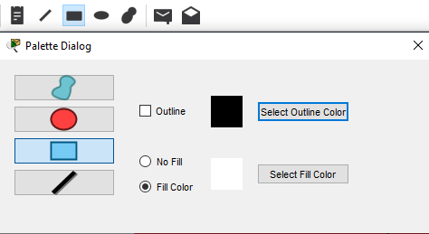

1. Menentukan Skema Jaringan

* Membuat Skema Gedung A:
  1. Letakkan pada layar di kelas A-1:
* 1 Server : 192.168.1.1 /24
* 1 Printer : 192.168.1.2 /24
* PC-Sw1 : 192.168.1.3 – 13 /24
* Switch1
* PC-Sw2 : 192.168.1.14 – 24 /24
* Switch2
* PC-Sw3 : 192.168.1.25 – 35 /24
* Switch3
* SwitchA
  1. Sambungkan antar Device dengan kabel;
* Switcher – Switcher = Kabel Cross
* PC – Switcher = Kabel Straight
* Server – Switcher = Kabel Straight
* Printer – Switcher = Kabel Straight

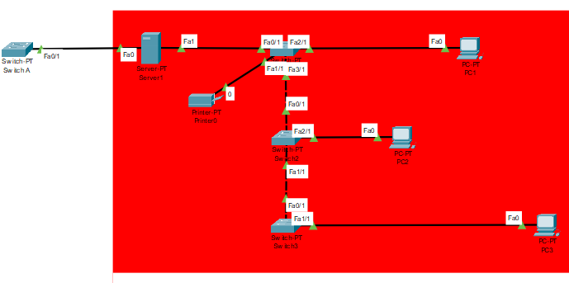

Server:

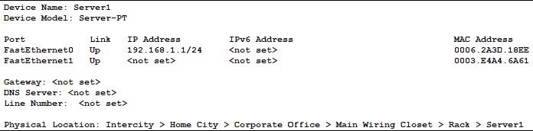

Printer:

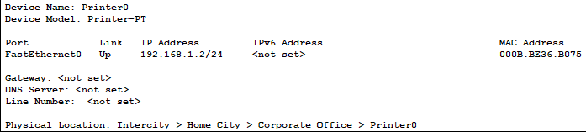

PC-Sw1:

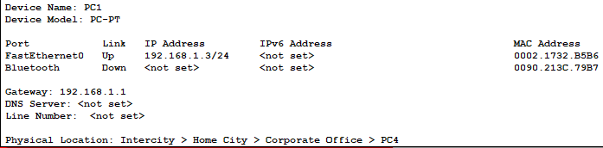

PC-Sw2:

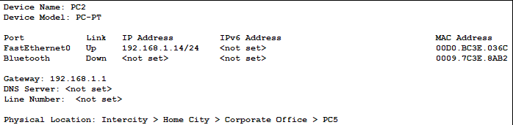

PC-Sw3:

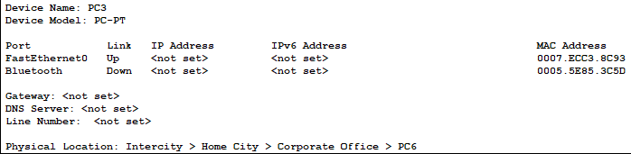

* 1. Letakkan pada layar di kelas A-2:
* 1 Printer : 192.168.1.40 /24
* PC-Sw4 : 192.168.1.41 – 51 /24
* Switch4
* PC-Sw5 : 192.168.1.52 – 62 /24
* Switch5
* PC-Sw6 : 192.168.1.63 – 64 /24
* Switch6
  1. Sambungkan antar Device dengan kabel;
* Switcher – Switcher = Kabel Cross
* PC – Switcher = Kabel Straight
* Printer – Switcher = Kabel Straight

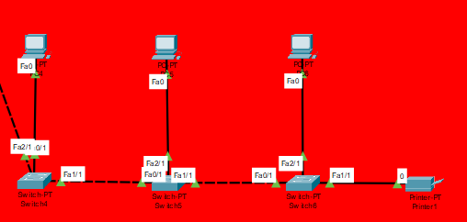

Printer:

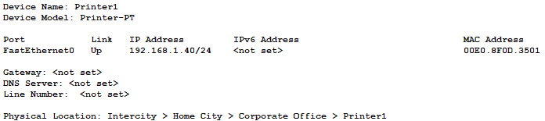

PC-Sw4:

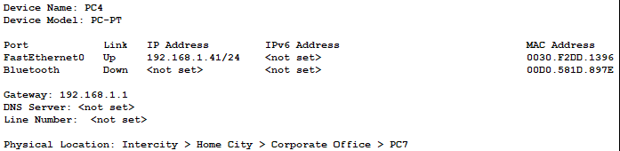

PC-Sw5:

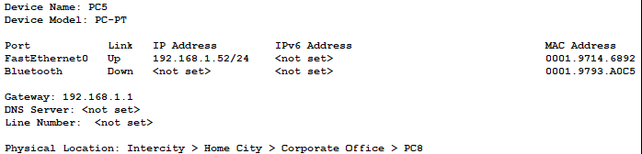

PC-Sw6:

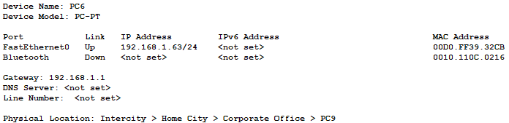

* 1. Letakkan pada layar di kelas A-3:
* 1 Printer : 192.168.1.70 /24
* PC-Sw4 : 192.168.1.71 – 81 /24
* Switch4
* PC-Sw5 : 192.168.1.82 – 92 /24
* Switch5
* PC-Sw6 : 192.168.1.93 – 104 /24
* Switch6
  1. Sambungkan antar Device dengan kabel;
* Switcher – Switcher = Kabel Cross
* PC – Switcher = Kabel Straight
* Printer – Switcher = Kabel Straight

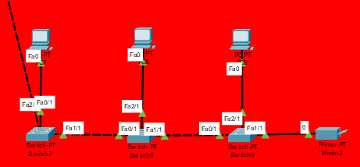

Printer:

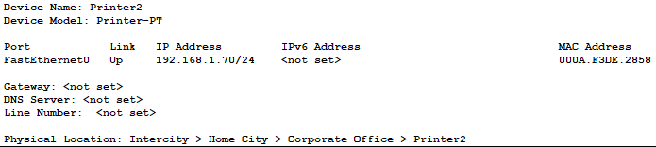

PC-Sw7 :

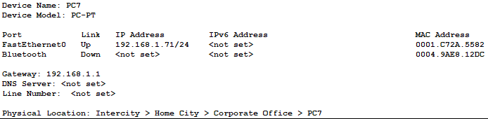

PC-Sw8 :

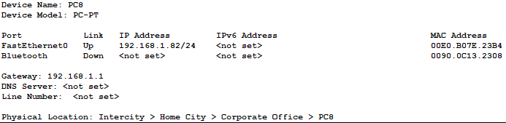

PC-Sw9 :

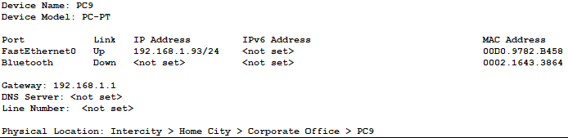

* Membuat Skema Gedung B:

1. Letakkan pada layar di kelas B-1:

* 1 Printer : 192.168.1.110 /24
* PC-SwB1 : 192.168.1.111 – 121 /24
* PC-SwB2 : 192.168.1.122 – 132 /24
* PC-SwB3 : 192.168.1.133 – 143/24
* Switcher B
* Switcher B1
* Switcher B2
* Switcher B3

1. Sambungkan antar Device dengan kabel;

* Switcher – Switcher = Kabel Cross
* PC – Switcher = Kabel Straight
* Printer – Switcher = Kabel Straight

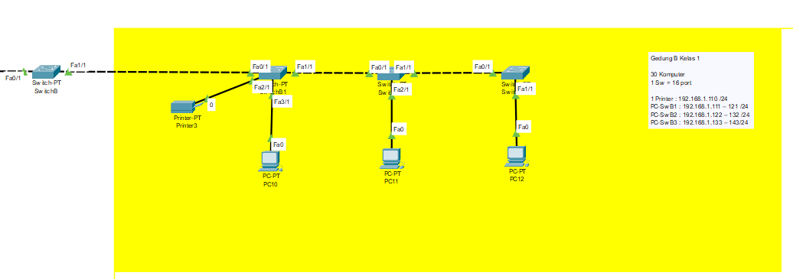

Printer:

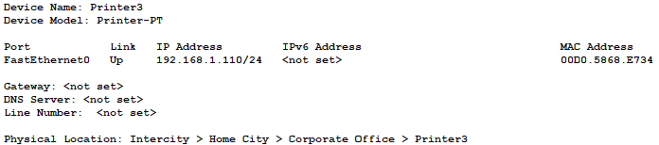

PC-SwB1 :

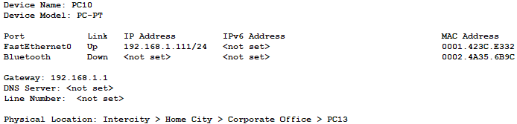

PC-SwB2 :

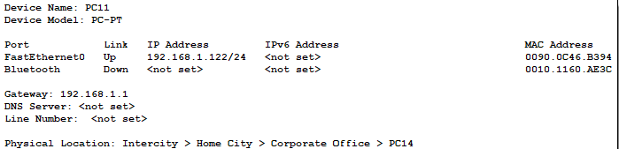

PC-SwB3 :

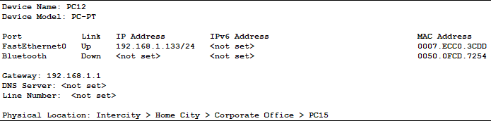

1. Letakkan pada layar di kelas B-2:

* 1 Printer : 192.168.1.150 /24
* PC-SwB4 : 192.168.1.151 – 161 /24
* PC-SwB5 : 192.168.1.162 – 172 /24
* PC-SwB6 : 192.168.1.173 – 183/24
* Switcher B4
* Switcher B5
* Switcher B6

1. Sambungkan antar Device dengan kabel;

* Switcher – Switcher = Kabel Cross
* PC – Switcher = Kabel Straight
* Printer – Switcher = Kabel Straight

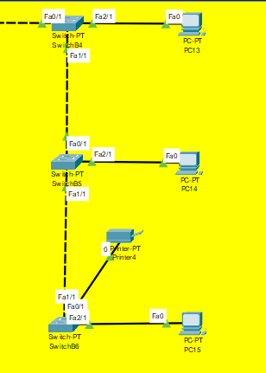

Printer :

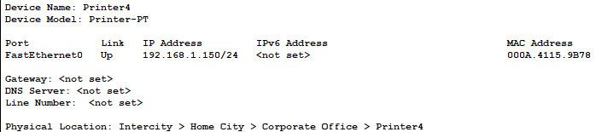

PC-SwB4:

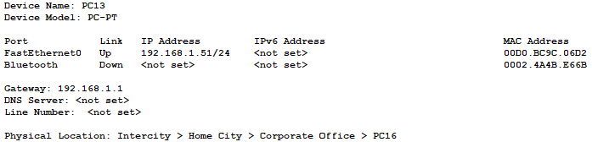

PC-SwB5:

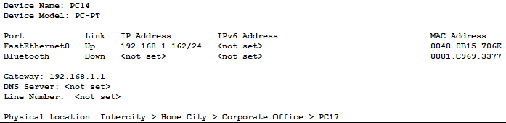

PC-SwB6:

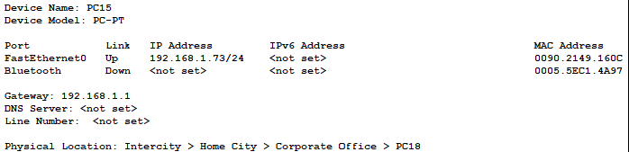

* Membuat Skema Gedung C:
  1. Letakkan pada layar di kelas B-2:
* 1 Printer : 192.168.1.150 /24
* PC-SwC1 : 192.168.1.151 – 161 /24
* PC-SwC2 : 192.168.1.162 – 172 /24
* PC-SwC3 : 192.168.1.173 – 183/24
* Switcher C1
* Switcher C2
* Switcher C3
* Switcher C
  1. Sambungkan antar Device dengan kabel;
* Switcher – Switcher = Kabel Cross
* PC – Switcher = Kabel Straight
* Printer – Switcher = Kabel Straight

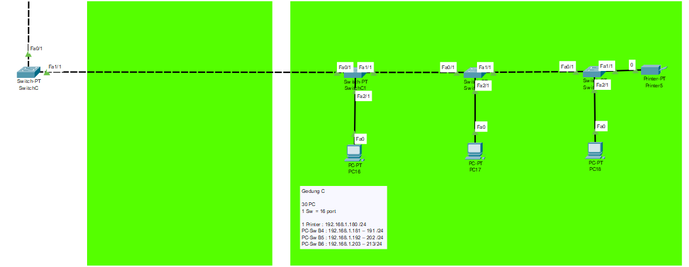

* 1. Printer:

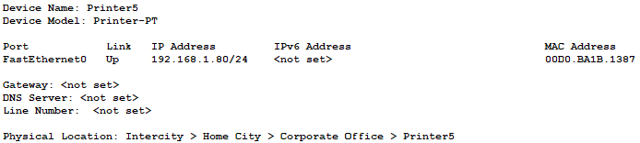

PC-SwC1:

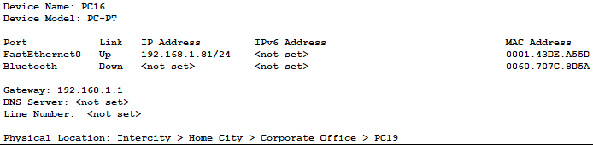

PC-SwC2:

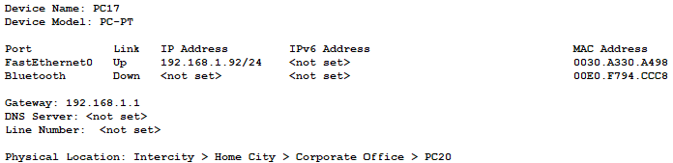

PC-SwC3:

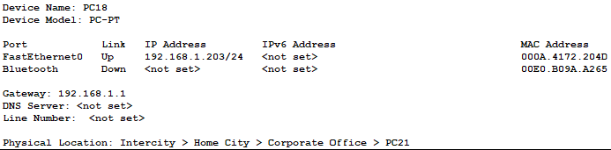

1. Isikan IP Gateway pada setiap PC dengan IP Server 192.168.1.1 agar PC dapat mengases server, melakukan sharing file bahkan hingga membuka web yang ada di Server.
2. Lakukan Test Ping pada server ke setiap printer untuk mengetahui sudah terhubung atau belum di setiap kelas dan gedung.

* Server ke setiap Printer Gedung A:

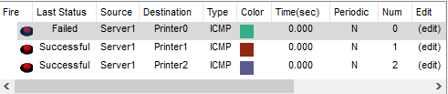

* Server ke setiap Printer Gedung B:

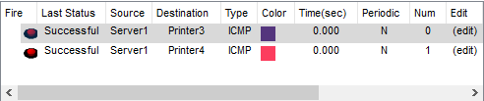

* Server ke setiap Printer Gedung B:

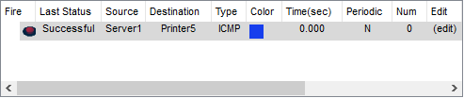

Dengan melakukan test ping pada server ke setiap printer kelas di semua gedung dan hasil test adalah TTL atau berhasil terhubung dan terkoneksi maka PC di setiap kelas pun sudah pasti terhubung jika pemberian dan pengisian IP sesuai dengan jaringan yang dipakai 192.168.1.0/24 .

